* 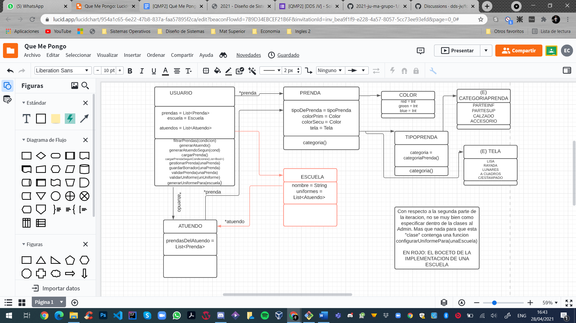Para saber el tipo de una Prenda:

metodo categoria(){

return tipoDePrenda.categoria();

}

* Yo pense que el usuario va a tener una lista de prendas y de atuendos ya que va a ser el mismo usuario quien carge las prendas y el sistema se va a encargar de generar el atuendo y guardarlo en la List<Atuendo> del usuario (y de guardar la prenda en su lista)
* NOTA: me olvide de agregar una lista de tipo List<Atuendo> en la clase USUARIO que se llame borradores
* Para el validarPrenda(unaPrenda), implementamos requiresNoNull() para que por lo menos no esten vacio los atributos en el constructor. Despues se valida especificamente que la prenda a agregar coincida con su tipo y categoria